История освоения космоса
История освоения космоса — самый яркий пример торжества человеческого разума над непокорной материей в кратчайший срок. С того момента, как созданный руками человека объект впервые преодолел земное притяжение и развил достаточную скорость, чтобы выйти на орбиту Земли, прошло всего лишь чуть более пятидесяти лет — ничто по меркам истории! Большая часть населения планеты живо помнит времена, когда полёт на Луну считался чем-то из области фантастики, а мечтающих пронзить небесную высь признавали, в лучшем случае, неопасными для общества сумасшедшими. Сегодня же космические корабли не только «бороздят просторы», успешно маневрируя в условиях минимальной гравитации, но и доставляют на земную орбиту грузы, космонавтов и космических туристов. Более того — продолжительность полёта в космос ныне может составлять сколь угодно длительное время: вахта российских космонавтов на МКС, к примеру, длится по 6-7 месяцев. А ещё за прошедшие полвека человек успел походить по Луне и сфотографировать её тёмную сторону, осчастливил искусственными спутниками Марс, Юпитер, Сатурн и Меркурий, «узнал в лицо» отдалённые туманности с помощью телескопа «Хаббл» и всерьёз задумывается о колонизации Марса. И хотя вступить в контакт с инопланетянами и ангелами пока не удалось (во всяком случае, официально), не будем отчаиваться — ведь всё ещё только начинается!

Мечты о космосе и пробы пера
Впервые в реальность полёта к дальним мирам прогрессивное человечество поверило в конце 19 века. Именно тогда стало понятно, что если летательному аппарату придать нужную для преодоления гравитации скорость и сохранять её достаточное время, он сможет выйти за пределы земной атмосферы и закрепиться на орбите, подобно Луне, вращаясь вокруг Земли. Загвоздка была в двигателях. Существующие на тот момент экземпляры либо чрезвычайно мощно, но кратко «плевались» выбросами энергии, либо работали по принципу «ахнет, хряснет и пойдёт себе помаленьку». Первое больше подходило для бомб, второе — для телег. Вдобавок регулировать вектор тяги и тем самым влиять на траекторию движения аппарата было невозможно: вертикальный старт неизбежно вёл к её закруглению, и тело в результате валилось на землю, так и не достигнув космоса; горизонтальный же при таком выделении энергии грозил уничтожить вокруг всё живое (как если бы нынешнюю баллистическую ракету запустили плашмя). Наконец, в начале 20 века исследователи обратили внимание на ракетный двигатель, принцип действия которого был известен человечеству ещё с рубежа нашей эры: топливо сгорает в корпусе ракеты, одновременно облегчая её массу, а выделяемая энергия двигает ракету вперёд. Первую ракету, способную вывести объект за пределы земного притяжения, спроектировал Циолковский в 1903 году.

Первый искусственный спутник
Время шло, и хотя две мировые войны сильно замедлили процесс создания ракет для мирного использования, космический прогресс всё же не стоял на месте. Ключевой момент послевоенного времени — принятие так называемой пакетной схемы расположения ракет, применяемой в космонавтике и поныне. Её суть — в одновременном использовании нескольких ракет, размещённых симметрично по отношению к центру массы тела, которое требуется вывести на орбиту Земли. Таким образом обеспечивается мощная, устойчивая и равномерная тяга, достаточная, чтобы объект двигался с постоянной скоростью 7,9 км/с, необходимой для преодоления земного тяготения. И вот 4 октября 1957 года началась новая, а точнее первая, эра в освоении космоса — запуск первого искусственного спутника Земли, как всё гениальное названного просто «Спутник-1», с помощью ракеты Р-7, спроектированной под руководством Сергея Королёва. Силуэт Р-7, прародительницы всех последующих космических ракет, и сегодня узнаваем в суперсовременной ракете-носителе «Союз», успешно отправляющей на орбиту «грузовики» и «легковушки» с космонавтами и туристами на борту — те же четыре «ноги» пакетной схемы и красные сопла. Первый спутник был микроскопическим, чуть более полуметра в диаметре и весил всего 83 кг. Полный виток вокруг Земли он совершал за 96 минут. «Звёздная жизнь» железного пионера космонавтики продлилась три месяца, но за этот период он прошёл фантастический путь в 60 миллионов км!
- 
- 
- 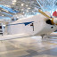
- 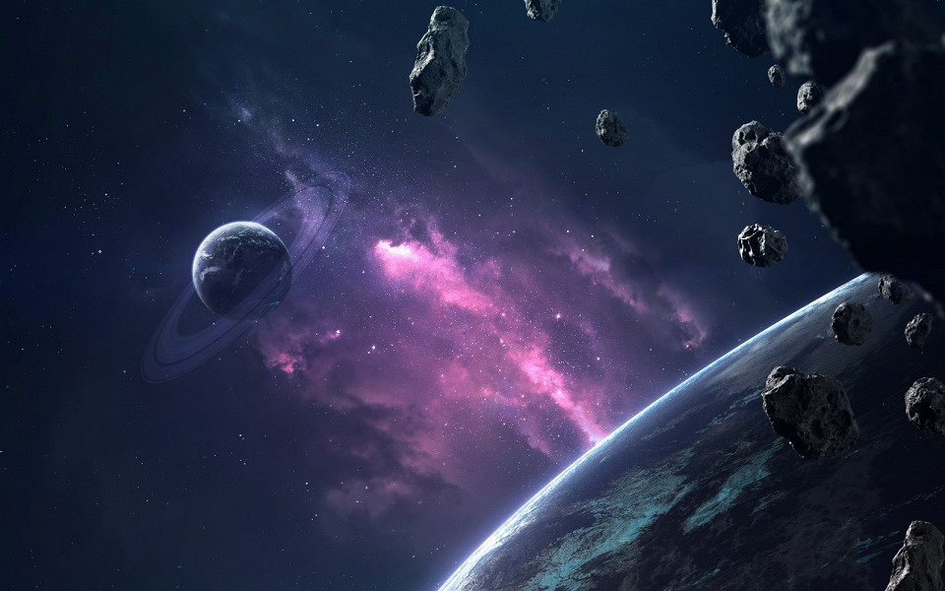

Первые живые существа на орбите
Успех первого запуска окрылял конструкторов, и перспектива отправить в космос живое существо и вернуть его целым и невредимым уже не казалась неосуществимой. Всего через месяц после запуска «Спутника-1» на борту второго искусственного спутника Земли на орбиту отправилось первое животное — собака Лайка. Цель у неё была почётная, но грустная — проверить выживаемость живых существ в условиях космического полёта. Более того, возвращение собаки не планировалось... Запуск и вывод спутника на орбиту прошли успешно, но после четырёх витков вокруг Земли из-за ошибки в расчётах температура внутри аппарата чрезмерно поднялась, и Лайка погибла. Сам же спутник вращался в космосе ещё 5 месяцев, а затем потерял скорость и сгорел в плотных слоях атмосферы. Первыми лохматыми космонавтами, по возвращении приветствовавшими своих «отправителей» радостным лаем, стали хрестоматийные Белка и Стрелка, отправившиеся покорять небесные просторы на пятом спутнике в августе 1960 г. Их полёт длился чуть более суток, и за это время собаки успели облететь планету 17 раз. Всё это время за ними наблюдали с экранов мониторов в Центре управления полётами — кстати, именно по причине контрастности были выбраны белые собаки — ведь изображение тогда было чёрно-белым. По итогам запуска также был доработан и окончательно утверждён сам космический корабль — всего через 8 месяцев в аналогичном аппарате в космос отправится первый человек.
Помимо собак и до, и после 1961 г в космосе побывали обезьяны (макаки, беличьи обезьяны и шимпанзе), кошки, черепахи, а также всякая мелочь – мухи, жуки и т. д.
В этот же период СССР запустил первый искусственный спутник Солнца, станция «Луна-2» сумела мягко прилуниться на поверхность планеты, а также были получены первые фотографии невидимой с Земли стороны Луны.
День 12 апреля 1961 г. разделил историю освоения космических далей на два периода — «когда человек мечтал о звёздах» и «с тех пор, как человек покорил космос».

Человек в космосе
День 12 апреля 1961 г. разделил историю освоения космических далей на два периода — «когда человек мечтал о звёздах» и «с тех пор, как человек покорил космос». В 9:07 по московскому времени со стартовой площадки № 1 космодрома Байконур был запущен космический корабль «Восток-1» с первым в мире космонавтом на борту — Юрием Гагариным. Совершив один виток вокруг Земли и проделав путь в 41 тыс. км, спустя 90 минут после старта, Гагарин приземлился под Саратовом, став на долгие годы самым знаменитым, почитаемым и любимым человеком планеты. Его «поехали!» и «всё видно очень ясно — космос чёрный — земля голубая» вошли в список наиболее известных фраз человечества, его открытая улыбка, непринуждённость и радушие растопили сердца людей по всему миру. Первый полёт человека в космос управлялся с Земли, сам Гагарин являлся скорее пассажиром, хотя и великолепно подготовленным. Нужно отметить, что условия полёта были далеки от тех, что предлагаются ныне космическим туристам: Гагарин испытывал восьми-десятикратные перегрузки, был период, когда корабль буквально кувыркался, а за иллюминаторами горела обшивка и плавился металл. В течение полёта произошло несколько сбоев в различных системах корабля, но к счастью, космонавт не пострадал.
Вслед за полётом Гагарина знаменательные вехи в истории освоения космоса посыпались одна за другой: был совершён первый в мире групповой космический полёт, затем в космос отправилась первая женщина-космонавт Валентина Терешкова (1963 г), состоялся полёт первого многоместного космического корабля, Алексей Леонов стал первым человеком, совершившим выход в открытый космос (1965 г) — и все эти грандиозные события — целиком заслуга отечественной космонавтики. Наконец, 21 июля 1969 г состоялась первая высадка человека на Луну: американец Нил Армстронг сделал тот самый «маленький-большой шаг».

Космонавтика — сегодня, завтра и всегда
Сегодня путешествия в космос воспринимаются как нечто само собой разумеющееся. Над нами летают сотни спутников и тысячи прочих нужных и бесполезных объектов, за секунды до восхода солнца из окна спальни можно увидеть вспыхнувшие в ещё невидимых с земли лучах плоскости солнечных батарей Международной космической станции, космические туристы с завидной регулярностью отправляются «бороздить просторы» (тем самым воплощая в реальность ерническую фразу «если очень захотеть, можно в космос полететь») и вот-вот начнётся эра коммерческих суборбитальных полётов с чуть ли не двумя отправлениями ежедневно. Освоение космоса управляемыми аппаратами и вовсе поражает всякое воображение: тут и снимки давно взорвавшихся звёзд, и HD-изображения дальних галактик, и веские доказательства возможности существования жизни на других планетах. Корпорации-миллиардеры уже согласовывают планы по строительству на орбите Земли космических отелей, да и проекты колонизации соседних нам планет давно не кажутся отрывком из романов Азимова или Кларка. Очевидно одно: однажды преодолев земное тяготение, человечество будет вновь и вновь стремиться ввысь, к бесконечным мирам звёзд, галактик и вселенных. Хочется пожелать только, чтобы нас никогда не покидала красота ночного неба и мириадов мерцающих звёзд, по-прежнему манящих, таинственных и прекрасных, как в первые дни творения.

